

МIНIСТЕРСТВО ОСВIТИ І НАУКИ УКРАЇНИ
НАЦІОНАЛЬНИЙ ТЕХНІЧНИЙ УНІВЕРСИТЕТ УКРАЇНИ
“КИЇВСЬКИЙ ПОЛІТЕХНІЧНИЙ ІНСТИТУТ
ІМЕНІ ІГОРЯ СІКОРСЬКОГО”

Факультет прикладної математики
Кафедра програмного забезпечення комп’ютерних систем

Лабораторна робота № 5
з дисципліни “ Основи веб програмування ”
тема “Інтеграція із базами даних”

Виконав(ла)  студент(ка) II курсу  групи КП-73  Мороз Михайло Володимирович  (прізвище, ім’я, по батькові)  варіант № 13 |  | Перевірив  “____” “____________” 20___ р.  викладач  Гадиняк Руслан Анатолійович  (прізвище, ім’я, по батькові)

Київ 2018

Мета роботи
Навчитися працювати із базами даних у веб-сервері.
Ознайомитись із Promise-об'єктами для їх використання при написанні асинхронного коду.
Постановка завдання
Переписати реалізацію моделей для взаємодії із обраною СКБД замість JSON-файлів.
- Композиційна сутність
  - Створити нову модель {Composite} у модулі models/{composite}.js для композитних сутностей (за варіантом, замість {Composite} використовувати назву сутності англійською мовою). Реалізувати асинхронні CRUD операції (Promised) для взаємодії із базою даних.
  - Додати відповідні веб-сторінки, що дозволяють керувати композиційними сутностями.
- (UPD) Видалити з директорії /data всі JSON файли з даними, які тепер будуть розміщені у БД.
Директорію /data/fs залишити для зберігання файлів.

Тексти коду програм
Завдання 1.
app.js
const express = require('express');
const path = require('path');
const fs = require('fs-promise');
const mustache = require('mustache-express');
const {User} = require('./models/user.js');
const {Track} = require('./models/track.js');
const {Playlist} = require('./models/playlist.js');
const app = express();
const bodyParser = require('body-parser');
const busboyBodyParser = require('busboy-body-parser');
const mongoose = require('mongoose');

const viewsDir = path.join(__dirname, 'views');
app.engine('mst', mustache(path.join(viewsDir, 'partials')));
app.set("views", path.join(__dirname, 'views'));
app.set('view engine', 'mst');

Track.setStoragePath("./data/tracks.json")

// will open public directory files for http requests
const publicPath = path.join(__dirname, "public");
app.use(express.static(publicPath));
app.use(bodyParser.json());
app.use(bodyParser.urlencoded({ extended : true }));
app.use(busboyBodyParser({limit: '15mb'}));

const url = 'mongodb://localhost:27017/myzaga';
const connectOptions = {
useNewUrlParser: true,
useCreateIndex: true
}
mongoose.connect(url, connectOptions)
.catch((err) => console.log("ERROR: " + err.message))
.then((x) => {
console.log("Mongo database connected " + mongoose.connection);
//autoIncrement.initialize(mongoose.connection);
//UserSchema.plugin(autoIncrement.plugin, 'User');
//UserModel = mongoose.model('User', UserSchema);
//TrackSchema.plugin(autoIncrement.plugin, 'Track');
// TrackModel = mongoose.model('Track', TrackSchema);
// console.log(TrackModel);

app.listen(3015, function() { console.log('Server is ready\n' + publicPath); });
})
.catch((err) => console.log("ERROR: " + err.message));

app.get("/", function(req, res){
res.render('index');
});

app.get('/data/fs/:filename', (req, res) => {
const fileName = req.params.filename;
console.log(`get file ${fileName}`);
fs.exists(fileName, (err) => {
if(err) console.log(err.message);
else res.sendFile(path.join(__dirname, `data/fs/${fileName}`));
});
});

const userRouter = require("./routes/users.js");
app.use("/users", userRouter);

const trackRouter = require("./routes/tracks.js");
app.use("/tracks", trackRouter);

const playlistRouter = require("./routes/playlists.js");
app.use("/playlists", playlistRouter);

app.get("/about", function(req, res){
res.render('about');
});

app.get("/api/users/:id(\\d+)", function(req, res){

let id = Number(req.params.id);
User.getById(id)
.then(track => {
if(!track) res.sendStatus(404)
else res.send(track);
})
.catch(err => {
console.log(err.message);
res.sendStatus(404);
});
});
app.get("/api/users", function(req, res){
User.getAll()
.populate("downloaded_tracks")
.exec()
.then(users => res.send(users))
.catch(err => res.sendStatus(404));
});

app.get("/api/users/test_add", (req, res)=>{

let UserModel = User.this_model();
let PlaylistModel = Playlist.this_model();
let u = new User(0, "Vityok", "Vityok Dolgonocik", 0, "/images/users/user1.jpeg", "шо вы малые");
User.insert(u)
.then(x => res.send(x));

/*.save()
.then(x => x.toJSON())
.
.then(x => res.json(x))
;*/
// res.sendStatus(200);
});

app.get("/api/users/populated", (req, res)=>{
let UserModel = User.this_model();
UserModel.find()
.populate("uploaded_tracks")
.exec()
.then(x => x.map(i => i.toJSON()))
.then(x => res.json(x));

});

app.get("/api/playlists/test_add", (req, res)=>{
let PlaylistModel = Playlist.this_model();
let t = new Playlist("0", "Some desc", false);
new PlaylistModel(t).save()
.then(x => x.toJSON())
.then(x => res.json(x));
});
app.get("/api/tracks/test_add", (req, res)=>{
let TrackModel = Track.this_model();
let t = new Track("Metallica", "shit", "shoto", ".", 12130, 20123, ",");
new TrackModel(t).save()
.then(x => x.toJSON())
.then(x => res.json(x));
});

app.use( function(req, res){
res.status(404);
res.render('error', {error : ""});
});

Приклади результатів
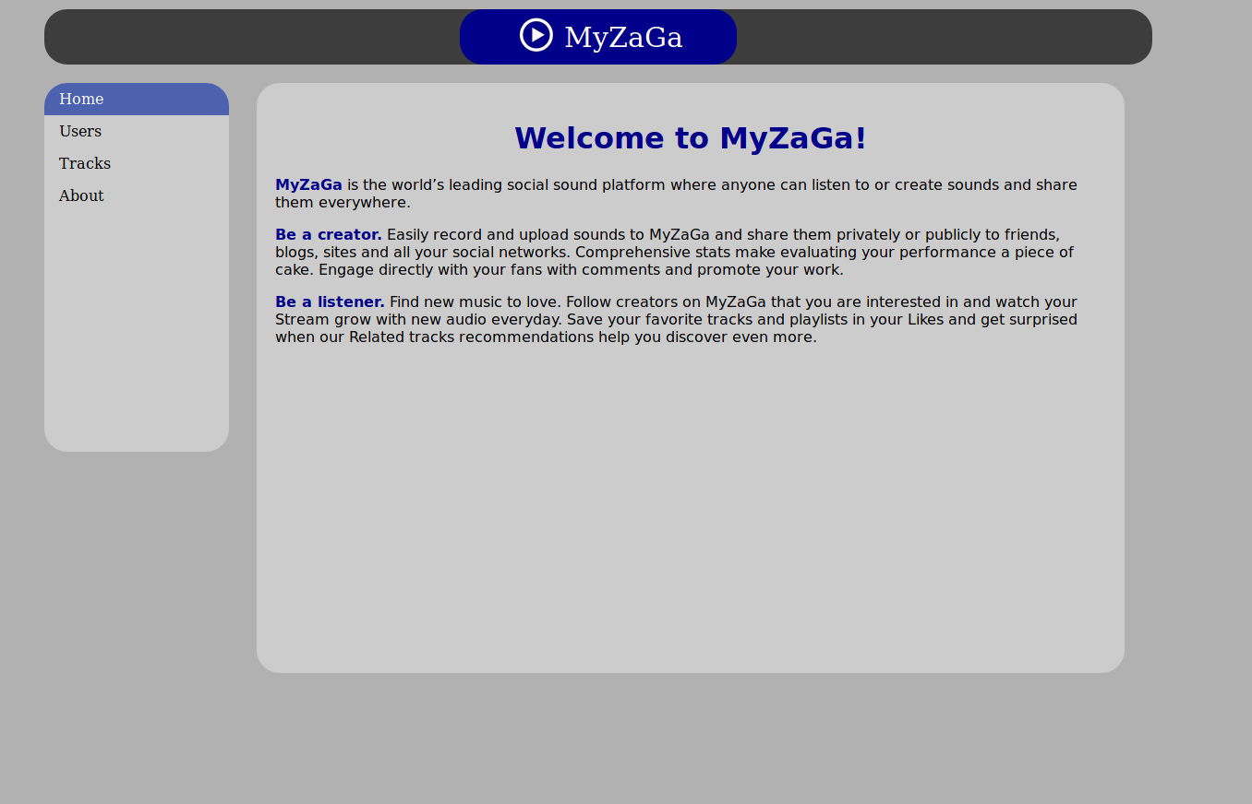
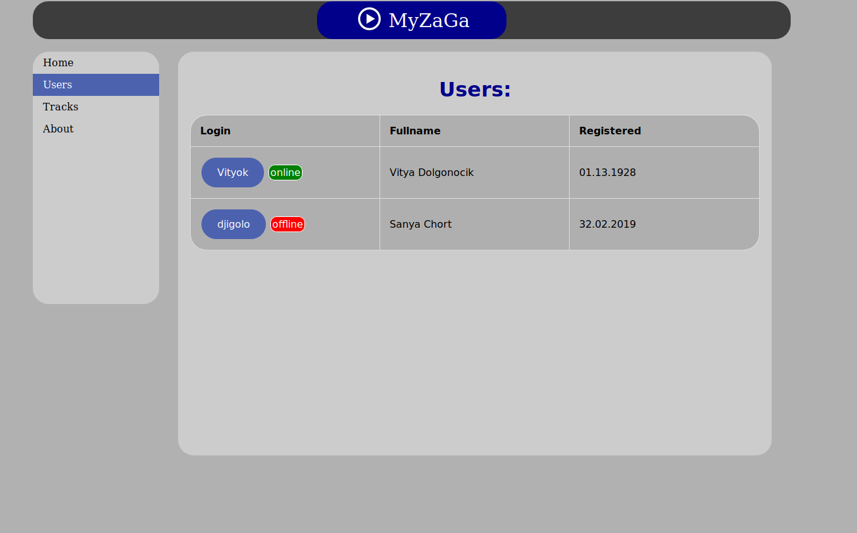
index.html

Таблиця користувачів.

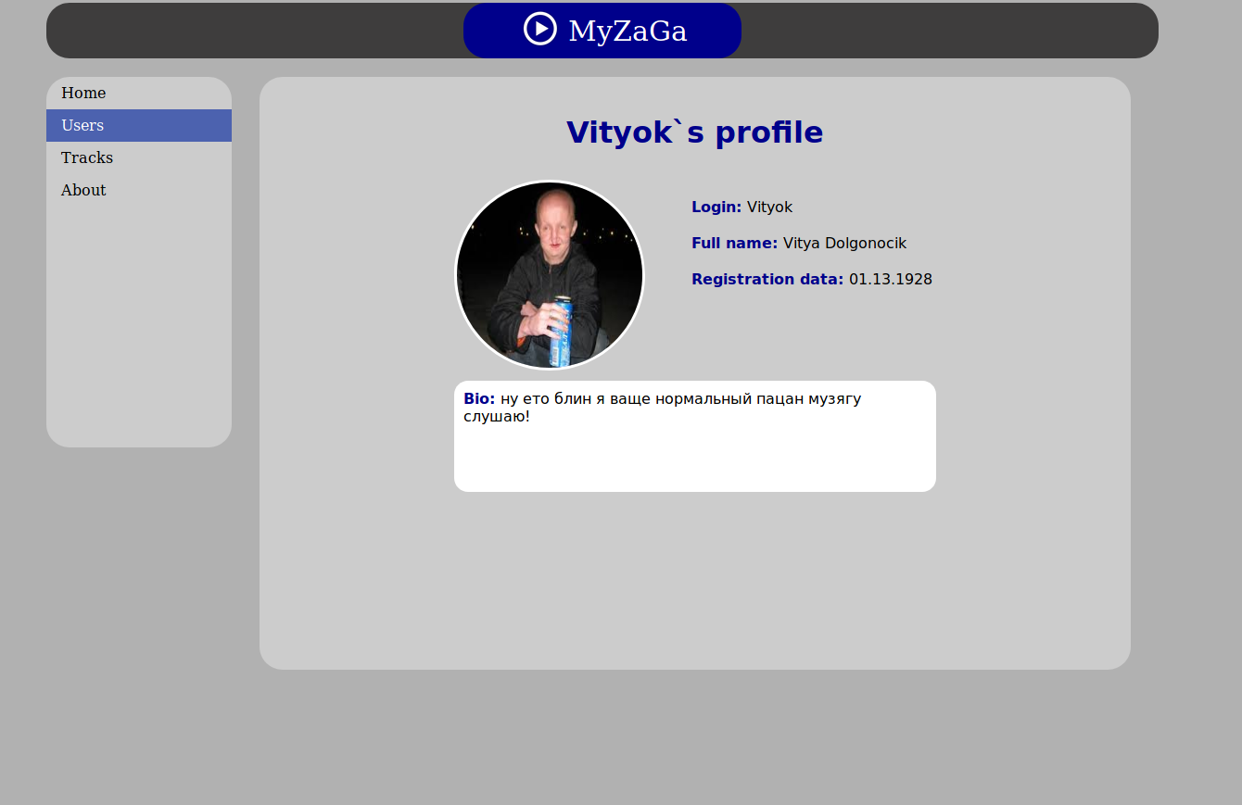
Сторінка користувача.
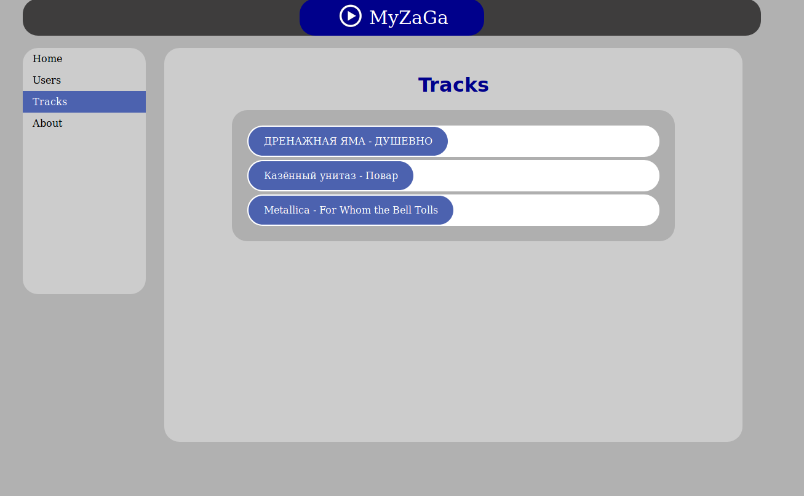
Список композицій.
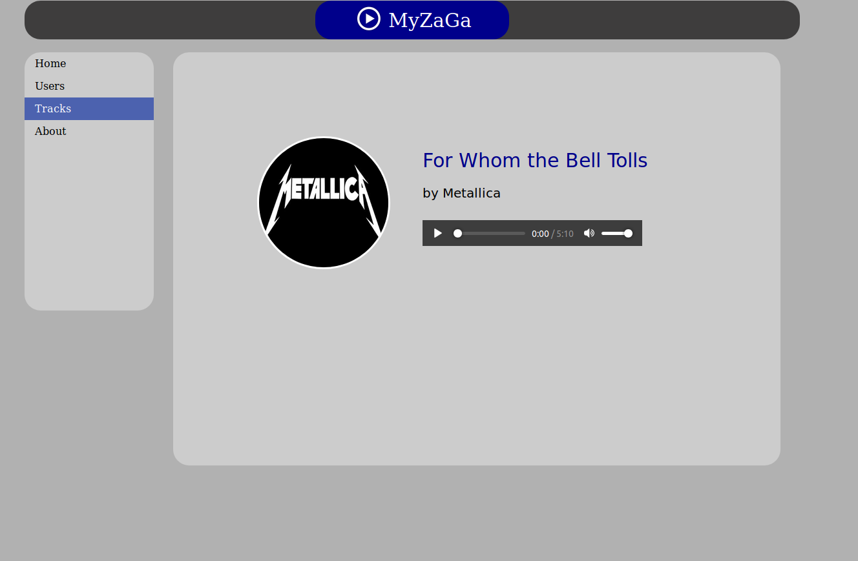
Сторінка композиції.
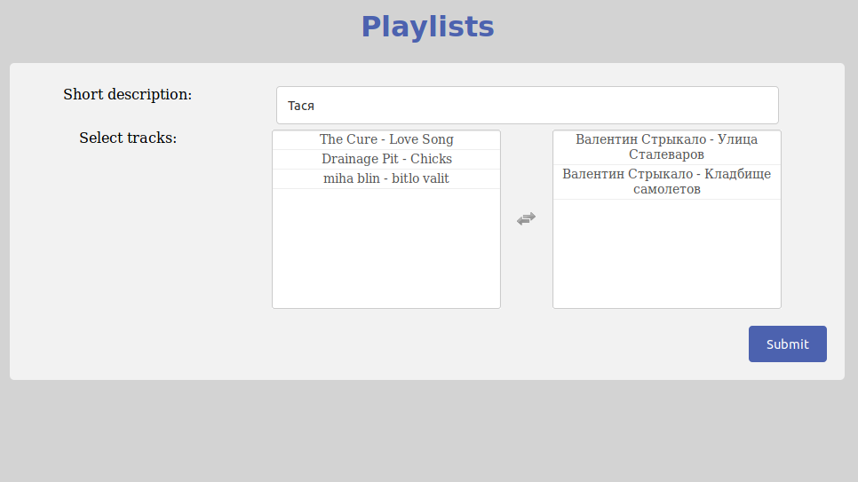
Сторінка створення композиційної сутності

Висновки

Виконавши дану лабораторну роботу вивченно взаємодію із базами даних у веб-сервері.
Ознайомленно із Promise-об'єктами для їх використання при написанні асинхронного коду.

